# 任务单06 运算符与表达式

班级： 姓名： 学号：

1、 声明整形变量var1和浮点型变量var2，分别赋给初值（请自定初值大小），然后实自加自减var1++、++var1、var1--、--var1、var1/var2、var1%var2，并在屏幕打印输出结果。

程序代码：

**public** **static** **void** main(String[] args) {

**int** var1 = 5;

**float** var2 = 2.0f;

var1++;

System.*out*.println("var1++:"+ var1);

++var1;

System.*out*.println("++var1:"+ var1);

var1--;

System.*out*.println("var1--:"+ var1);

--var1;

System.*out*.println("--var1:"+ var1);

System.*out*.println("var1/var2:"+ var1 / var2);

System.*out*.println("var1%var2:"+ var1 % var2);

}

运行结果：

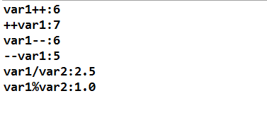

2、定义两个整数变量a、b，分别验证a>b,a>=b,a==b,a!=b的输出结果。

程序代码：

**public** **static** **void** main(String[] args) {

**int** a = 4,b = 5;

System.*out*.println("a > b :"+ (a > b) );

System.*out*.println("a >= b :"+ (a >= b) );

System.*out*.println("a == b :"+ (a == b) );

System.*out*.println("a ！= b :"+ (a != b) );

}

运行结果：

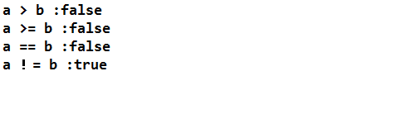

3、定义整型变量x,y,z，初始值为0，定义布尔类型变量a,b。运算a=x>0&y++>1,观察a和y的值。运算b=x>0&&z++>1，观察b和z的值。说明产生结果原因。

代码：

**public** **static** **void** main(String[] args) {

**int** x = 0 ,y = 0, z = 0;

**boolean** a ,b;

a = x > 0 & y++ > 1;

System.*out*.println("a:"+a+",y:"+y);

b = x > 0 && z++ > 1;

System.*out*.println("b:"+b+",z:"+z);

}

运行截图：

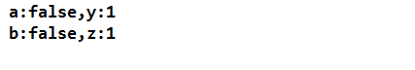

产生结果原因：

**1.a 与 b 为false 是因为 x > 0 将结果为false赋予 a 与 b；**

**2.y = 1 是因为 & 逻辑运算符会执行两个运算对象，所以y++会运算得到 1**

**3.z = 0 是因为 &&逻辑运算符会先判断左边运算对象是否为true 才 会执行右边运算对象，而 这里 左边运算对象为false，所以不会执行 z++**

4、编写一个商城库存清单，打印商品的详细信息以及所有商品的汇总，每种详细信息包括品牌型号、尺寸、价格和库存数，所有商品的汇总信息包括库存数和库存商品总金额。

任务运行结果如图。

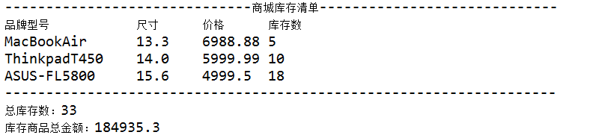

代码：

**public** **static** **void** main(String[] args) {

String[] flag = **new** String[3];

**float**[] size = **new** **float**[3];

**float**[] price = **new** **float**[3];

**int**[] rest = **new** **int**[3];

flag[0] = "MacBookAir";

flag[1] = "ThinkpadT450";

flag[2] = "ASUS-FL5800";

size[0] = 13.3f;

size[1] = 14.0f;

size[2] = 15.6f;

price[0] = 6988.88f;

price[1] = 5999.99f;

price[2] = 4999.5f;

rest[0] = 5;

rest[1] = 10;

rest[2] = 18;

**int** sumrest = 0;

**float** sumprice = 0;

System.*out*.println("-----------------------商城库存清单----------------------");

System.*out*.println("品牌型号 尺寸 价格 库存量");

**for**(**int** i = 0; i < rest.length; i++){

System.*out*.println(flag[i]+" "+size[i]+" "+price[i]+" "+rest[i]);

sumrest += rest[i];

sumprice += (price[i] * rest[i]);

}

System.*out*.println("-------------------------------------------------------");

System.*out*.println("总库存数："+sumrest);

System.*out*.println("库存商品总金额："+sumprice);

}

运行截图：

